第23章 Django的默认数据库SQLite
第一部分 SQLite3基础
Django数据库连接默认为SQLite3，打开setting.py可以看到数据库部分的配置如下：
DATABASES = {
'default': {
'ENGINE': 'django.db.backends.sqlite3',
'NAME': os.path.join(BASE_DIR, 'db.sqlite3'),
}
}
即若不修改的话会自动在当前项目下生成文件名为db.sqlite3的SQLite数据库。
一、什么是SQLite？
SQLite 是一个软件库，实现了自给自足的、无服务器的、零配置的、事务性的 SQL 数据库引擎。SQLite 是在世界上最广泛部署的 SQL 数据库引擎。SQLite 源代码不受版权限制。
SQLite3官网：http://www.sqlite.org/index.html
二、SQLite的优势
不需要一个单独的服务器进程或操作的系统（无服务器的）。
SQLite 不需要配置，这意味着不需要安装或管理。
一个完整的 SQLite 数据库是存储在一个单一的跨平台的磁盘文件。
SQLite 是非常小的，是轻量级的，完全配置时小于 400KiB，省略可选功能配置时小于250KiB。
SQLite 是自给自足的，这意味着不需要任何外部的依赖。
SQLite 事务是完全兼容 ACID 的，允许从多个进程或线程安全访问。
SQLite 支持 SQL92（SQL2）标准的大多数查询语言的功能。
SQLite 使用 ANSI-C 编写的，并提供了简单和易于使用的 API。
SQLite 可在 UNIX（Linux, Mac OS-X, Android, iOS）和 Windows（Win32, WinCE, WinRT）中运行。
- SQLite的不足
在 SQLite 中，SQL92 不支持的特性如下所示：
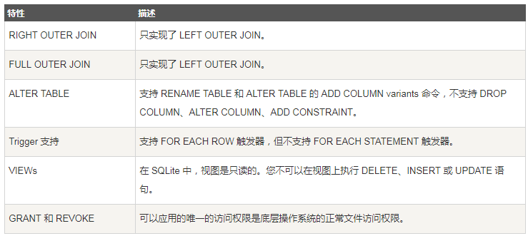

- SQLite 命令
与关系数据库进行交互的标准 SQLite 命令类似于 SQL。命令包括 CREATE、SELECT、INSERT、UPDATE、DELETE 和 DROP。这些命令基于它们的操作性质可分为以下几种：
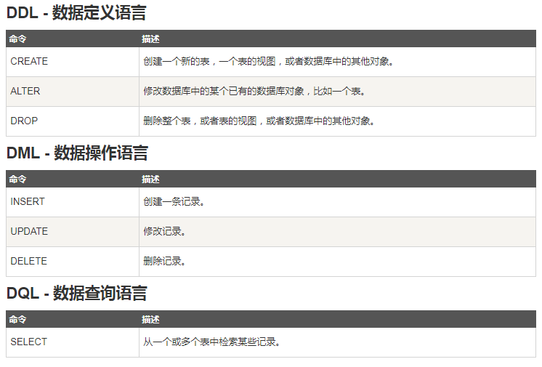
第二部分 SQLite 安装
SQLite 的一个重要的特性是零配置的，这意味着不需要复杂的安装或管理。本章将讲解 Windows的安装设置。
下载网址：http://www.sqlite.org/download.html ，从 Windows 区下载预编译的二进制文件，下载文件名为sqlite-dll-win32-x86-3230100.zip和sqlite-tools-win32-x86-3230100.zip，如下图：
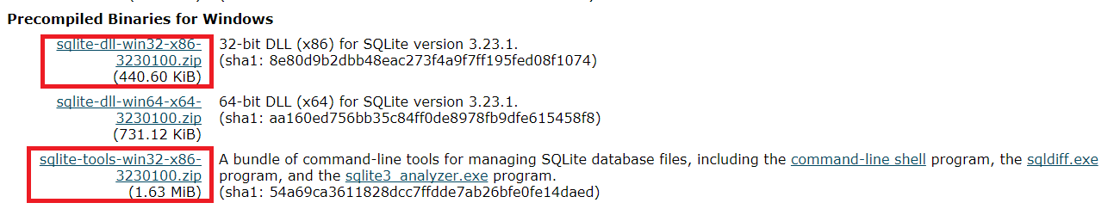

在Q盘中创建文件夹SQLite,解压上面的文件，从中拷贝sqlite3.def、sqlite3.dll、sqlite3.exe拷贝到该目录下。
SQLite数据库的扩展名有4个，分别是.db、.db3,或者是.sqlite .sqlite3
创建一个SQLite数据库：
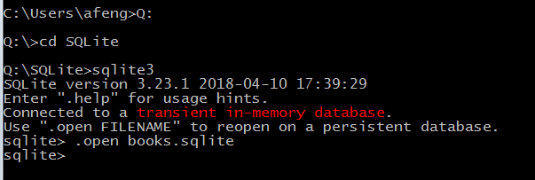
- 使用图形化操作工具SQLiteExpertPersonal操作SQLite
下载安装SQLiteExpertPersonal，执行，打开上面创建的库books.sqlites
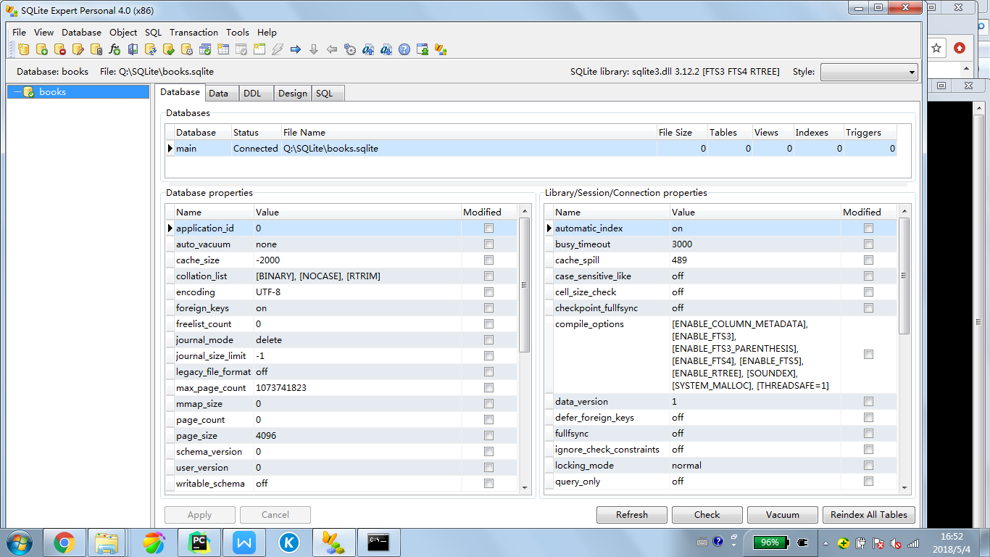
在库里建表，
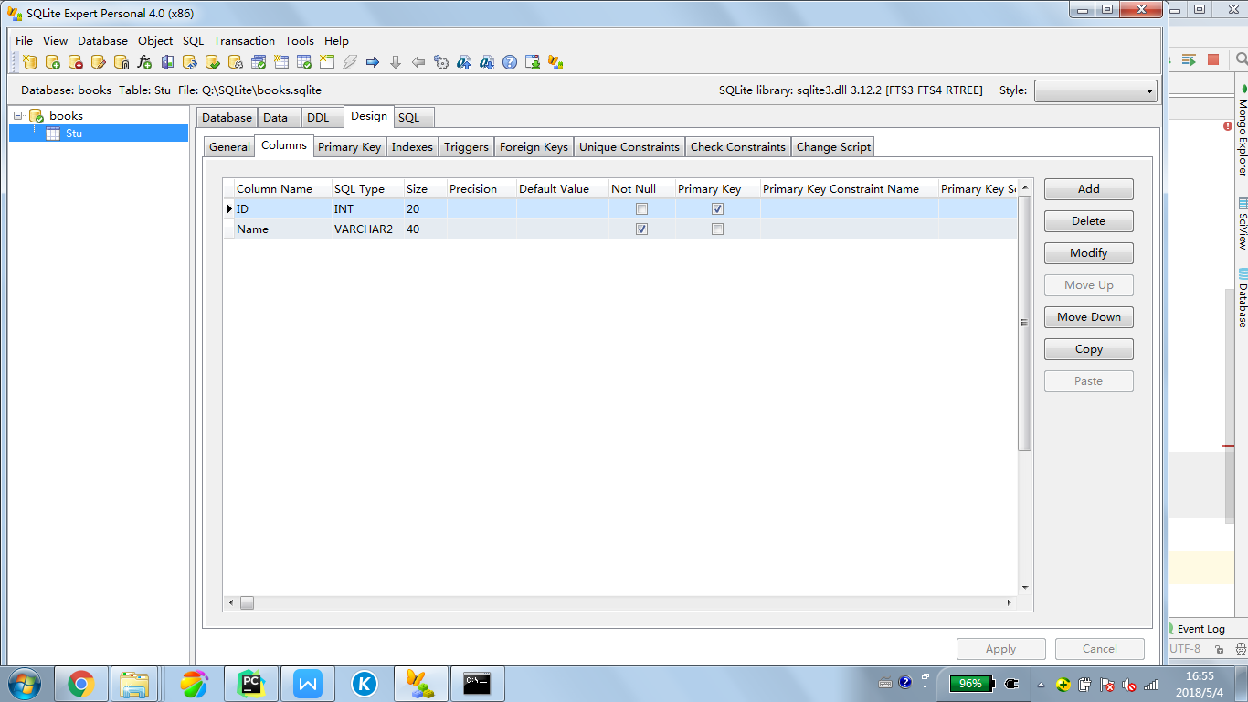
往表里添加数据，并查询
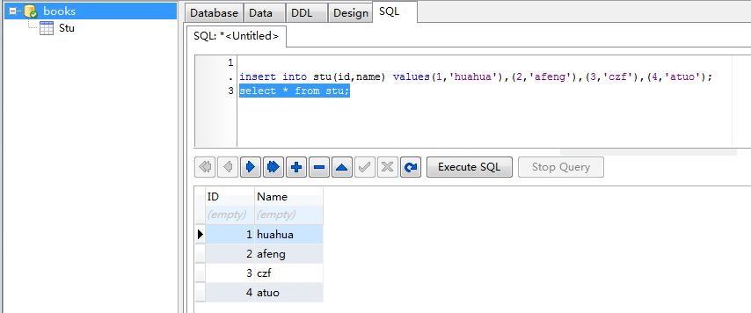

第四部分 Python操作SQLite
为了使用 sqlite3 模块，您首先必须创建一个表示数据库的连接对象，然后您可以有选择地创建光标对象，这将帮助您执行所有的 SQL 语句，Python sqlite3 模块 API
1、连接数据库
下面的 Python 代码显示了如何连接到一个现有的数据库。如果数据库不存在，那么它就会被创建，最后将返回一个数据库对象。
#encoding=utf-8
import sqlite3
conn=sqlite3.connect("Q:/SQLite/books.sqlite")
print(conn)
print("Opened database successfully")
- 建表
#encoding=utf-8
import sqlite3
conn=sqlite3.connect("Q:/SQLite/books.sqlite")
c = conn.cursor()
c.execute('''CREATE TABLE COMPANY
(ID INT PRIMARY KEY NOT NULL,
NAME TEXT NOT NULL,
AGE INT NOT NULL,
ADDRESS CHAR(50),
SALARY REAL);''')
print("Table created successfully")
conn.commit()
conn.close()
- 添加数据
#encoding=utf-8
import sqlite3
conn=sqlite3.connect("Q:/SQLite/books.sqlite")
c = conn.cursor()
c.execute("INSERT INTO COMPANY (ID,NAME,AGE,ADDRESS,SALARY) \
VALUES (1, 'Paul', 32, 'California', 20000.00 )")
c.execute("INSERT INTO COMPANY (ID,NAME,AGE,ADDRESS,SALARY) \
VALUES (2, 'Allen', 25, 'Texas', 15000.00 )")
c.execute("INSERT INTO COMPANY (ID,NAME,AGE,ADDRESS,SALARY) \
VALUES (3, 'Teddy', 23, 'Norway', 20000.00 )")
c.execute("INSERT INTO COMPANY (ID,NAME,AGE,ADDRESS,SALARY) \
VALUES (4, 'Mark', 25, 'Rich-Mond ', 65000.00 )")
conn.commit()
print("Records created successfully")
conn.close()
- SELECT 操作
#encoding=utf-8
import sqlite3
conn=sqlite3.connect("Q:/SQLite/books.sqlite")
c = conn.cursor()
cursor = c.execute("SELECT id, name, address, salary from COMPANY")
for row in cursor:
print("ID = ", row[0])
print("NAME = ", row[1])
print("ADDRESS = ", row[2])
print("SALARY = ", row[3], "\n")
conn.commit()
conn.close()

5、UPDATE 操作
#encoding=utf-8
import sqlite3
conn=sqlite3.connect("Q:/SQLite/books.sqlite")
c = conn.cursor()
c.execute("UPDATE COMPANY set SALARY = 25000.00 where ID=1")
conn.commit()
print("Total number of rows updated :", conn.total_changes)
cursor = c.execute("SELECT id, name, address, salary from COMPANY where id=1")
for row in cursor:
print("ID = ", row[0])
print("NAME = ", row[1])
print("ADDRESS = ", row[2])
print("SALARY = ", row[3], "\n")
conn.commit()
conn.close()

6、delete操作
#encoding=utf-8
import sqlite3
conn=sqlite3.connect("Q:/SQLite/books.sqlite")
c = conn.cursor()
c.execute("DELETE from COMPANY where ID=2;")
print("Total number of rows deleted :", conn.total_changes)
cursor = c.execute("SELECT id, name, address, salary from COMPANY")
for row in cursor:
print("ID = ", row[0])
print("NAME = ", row[1])
print("ADDRESS = ", row[2])
print("SALARY = ", row[3], "\n")
conn.commit()
conn.close()

